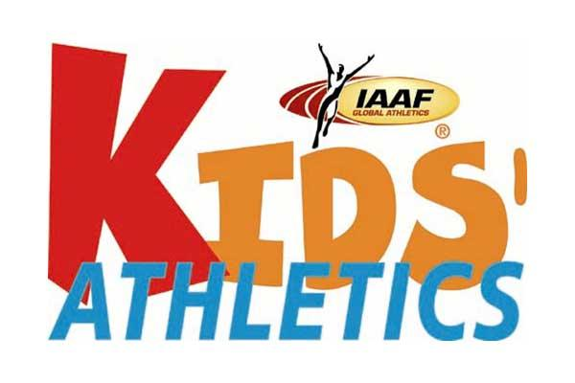

12 september 2017 - ATLA
18u15 – 20u15

Ben je tussen 6 en 12 jaar oud en heb je zin in een atletiekuitdaging, dan is Kids Athletics iets voor jou! Je mag ook een zusje, broertje, vriendje, vriendinnetje, ... meebrengen!
Wat is een Kids Athletics? Je doet in groepjes verschillende atletiekproefjes, op het einde wordt een teamrangschikking gemaakt. Help jij jouw ploeg aan de winst?
Start is om 18u15, einde is voorzien omstreeks 20u15.
Inschrijven kan via jc-atla@telenet.be of geef het inschrijvingsformulier af aan jouw trainer en dit ten laatste op zondagavond 10 september!
Vooraf inschrijven verplicht zodat er van tevoren geweten is hoeveel atleten er aanwezig zijn om zo al de groepsindelingen te kunnen maken.
Vul hieronder je naam en leeftijd in. Breng je een zusje, vriendje, … mee? Leuk! Vul ook even zijn/haar naam en leeftijd in!
Tot dan!
----------------------------------------------------------------------------------------------------------------------------------
Ik, ____________________, ____ jaar, schrijf in voor de Kids Athletics op 12 september 2017 en ben tijdig aanwezig.
____________________, ____ jaar zal met mij komen sporten!

